深 圳 大 学 实 验 报 告

课程名称： 算法设计与分析

实验项目名称： 动态规划—鸡蛋掉落问题

学院： 计算机与软件学院

专业： 计算机科学与技术

指导教师： 刘刚

报告人： 王曦 学号： 2021192010

实验时间： 2023年04月22日—2023年04月22日

实验报告提交时间： 2023年04月23日

教务部制
一、实验目的：
1. 掌握动态规划算法设计思想.
2. 掌握鸡蛋坠落问题的动态规划解法.

- 实验内容：
动态规划将问题划分为更小的子问题, 通过子问题的最优解来重构原问题的最优解.
动态规划中的子问题的最优解存储在一些数据结构中, 这样我们就不必在再次需要时重新处理它们. 任何重复调用相同输入的递归解决方案, 我们都可以使用动态规划对其进行优化.
鸡蛋掉落问题是理解动态规划如何实现最佳解决方案的一个很好的例子. 问题描述如下:
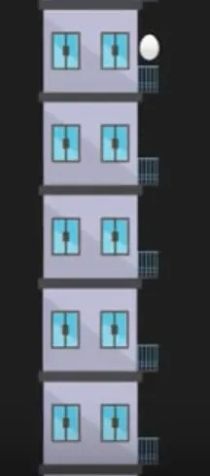
图2.1: 鸡蛋坠落示意图
我们需要用鸡蛋确认在多高的楼层鸡蛋落下来会破碎, 这个刚刚使鸡蛋破碎的楼层叫门槛层, 门槛楼层是鸡蛋开始破碎的楼层, 上面所有楼层的鸡蛋也都破了. 另外，如果鸡蛋从门槛楼层以下的任何楼层掉落, 它都不会破碎. 如上图所示, 如果有 5 层, 我们只有1个鸡蛋, 要找到门槛层, 则必须尝试从每一层一层一层地放下鸡蛋, 从第一层到最后一层, 如果门槛层是第 k 层, 那么鸡蛋就会在第 k 层抛下时破裂, 应该做了k次试验.
注意: 我们不能随机选择任何楼层, 例如, 如果我们选择 4 楼并放下鸡蛋并且它打破了, 那么它不确定它是否也从 3 楼打破. 因此, 我们无法找到门槛层, 因为鸡蛋一旦破碎, 就无法再次使用.
给定建筑物的一定数量的楼层(比如 f 层)和一定数量的鸡蛋(比如 e 鸡蛋), 找出阈值地板必须执行的最少的鸡蛋掉落试验的次数, 注意, 这里需要求的是试验的测试, 不是鸡蛋的个数. 还要记住的一件事是, 我们寻找的是找到门槛层所需的最少鸡蛋掉落试验次数, 而不是门槛层下限本身.

问题约束条件:
- 从跌落中幸存下来的鸡蛋可以再次使用.
(2) 破蛋必须丢弃.
(3) 摔碎对所有鸡蛋的影响都是一样的.
(4) 如果一个鸡蛋掉在地上摔碎了, 那么它从高处掉下来也会摔碎.
(5) 如果一个鸡蛋在跌落中幸存下来, 那么它在较短的跌落中也能完整保留下来.

实验要求:
- 给出解决问题的动态规划方程.
- 随机产生f和e的值, 对小数据利用蛮力法测试算法的正确性.
- 随机产生f和e的值, 对不同数据规模测试算法效率, 并与理论效率进行比对, 请提供能处理的数据最大规模, 注意要在有限时间内处理完.
- 该算法是否有效率提高的空间? 包括空间效率和时间效率.

四、实验内容及过程：
4.1 题意
有m个相同的鸡蛋, 用从低到高分别为1 ~ n的n 层楼实验. 已知存在分界楼层f ∈ [0, n] s.t. 鸡蛋从任意不高于f的楼层落下都不会打破. 每次操作可取一个未打破的鸡蛋将其从任一楼层x ∈ [1, n]落下, 若鸡蛋打破, 则丢弃; 否则可重复使用该鸡蛋. 求确定f所需的最小实验次数.

4.2 暴力法
(1) 思路: dfs(n, m)表示用m个鸡蛋确定n层楼的分界楼层f所需的最小实验次数.
① 递归终止条件:
- n = 1, 即只有一层楼时, 无论有多少个鸡蛋, 所需的最小实验次数都为1.
- m = 1, 即只有一个鸡蛋时, 无论有多少层楼, 最坏情况都需一层一层实验, 则所需的最小试验次数为n .
② 按第一个鸡蛋在楼层k落下的情况分类:
- 鸡蛋碎, 则分界楼层f ∈ [1, k - 1], 需用剩下的(m – 1)个鸡蛋确定(k – 1)层楼的分界楼层, 所需的最小实验次数为dfs(k – 1, m - 1).
- 鸡蛋未碎, 则分界楼层f∈[k, n], 需用剩下的m个鸡蛋确定(n – k)层楼的分界楼层, 所需的最小实验次数为dfs(n – k, m).
③ 递推式: .
- 代码:
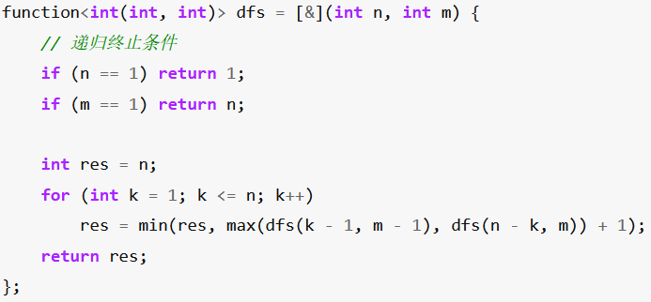
图4.2.1: 暴力法代码
- 小数据验证
求得n = 1 ~ 6和m = 1 ~ 6的答案如下表所示.
n \ m | 1 | 2 | 3 | 4 | 5 | 6
1 | 1 | 1 | 1 | 1 | 1 | 1
2 | 2 | 2 | 2 | 2 | 2 | 2
3 | 3 | 2 | 2 | 2 | 2 | 2
4 | 4 | 3 | 3 | 3 | 3 | 3
5 | 5 | 3 | 3 | 3 | 3 | 3
6 | 6 | 3 | 3 | 3 | 3 | 3

4.3 DP (朴素)
(1) 状态设计: dp[i][j]表示用j个鸡蛋找到i层楼的分界楼层f所需的最小实验次数.
(2) 初始条件: 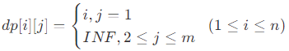.
(3) 最终答案: .
(4) 状态转移:
① 如下图, 大矩形为所有dp[i][j]表示的方案构成的集合.
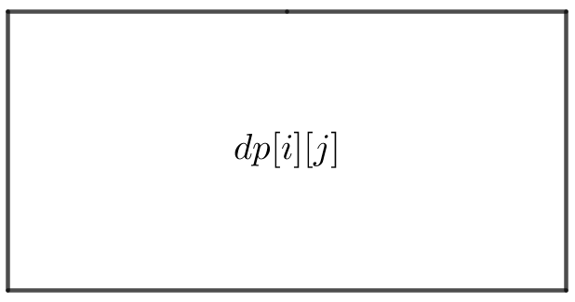
图4.3.1: 所有dp[i][j]表示的方案构成的集合
② 因每个方案都至少落下一个鸡蛋, 设第一个鸡蛋在第k层落下. 按第一个鸡蛋的结果对集合进行划分, 如下图所示.
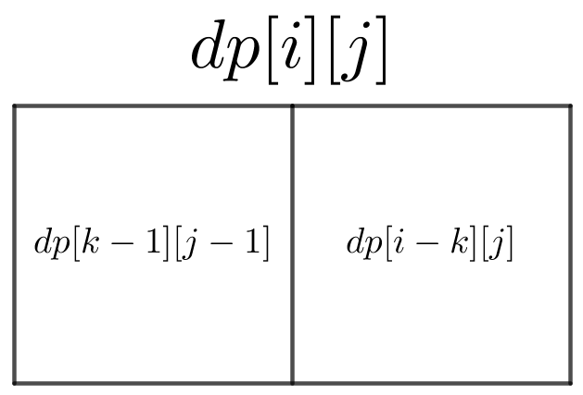
图4.3.2: 按第一个鸡蛋的结果对集合进行划分
- 若第一个鸡蛋打破(左半边的小矩形), 则f ∈ [1, k - 1], 还需用剩下的(j - 1)个鸡蛋确定1 ~ (k - 1)层中的分界楼层, 所需的最小实验次数为dp[k - 1][j - 1] + 1. 枚举所有k ∈ [1, n], 则最小实验次数为所有k对应的最小实验次数的最小值, 故状态转移方程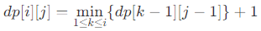.
- 若第一个鸡蛋未打破(右半边的小矩形), 则f ∈ [k, n], 还需用剩下的j个鸡蛋确定(k + 1) ~ n层中的分界楼层, 所需的最小实验次数为dp[i - k][j] + 1. 枚举所有k ∈ [1, n], 则最小实验次数为所有k对应的最小实验次数的最小值, 故状态转移方程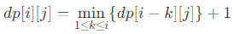.
因最小实验次数为最坏情况下的实验次数, 故状态转移方程.
(5) 时空复杂度:
① 状态数, 转移, 总时间复杂度.
② 总空间复杂度.
(6) 小数据验证
用DP求得n = 1 ~ 6和m = 1 ~ 6的答案, 如下表所示, 结果与暴力法求得的答案相同.
n \ m | 1 | 2 | 3 | 4 | 5 | 6
1 | 1 | 1 | 1 | 1 | 1 | 1
2 | 2 | 2 | 2 | 2 | 2 | 2
3 | 3 | 2 | 2 | 2 | 2 | 2
4 | 4 | 3 | 3 | 3 | 3 | 3
5 | 5 | 3 | 3 | 3 | 3 | 3
6 | 6 | 3 | 3 | 3 | 3 | 3

- 运行效率与数据规模的关系
- 运行效率与楼层数n的关系: 固定鸡蛋数m = 10, 分别取楼层数n = 100, 200, 300, 400, 500, 600, 700, 800, 900, 1000. (in1.txt)
以n = 500, m = 10为基准, 计算出理论运行时间.
楼层数n | 100 | 200 | 300 | 400 | 500 | 600 | 700 | 800 | 900 | 1000
鸡蛋数m | 10 | 10 | 10 | 10 | 10 | 10 | 10 | 10 | 10 | 10
实际运行时间 (ms) | 1 | 4 | 10 | 14 | 19 | 24 | 35 | 45 | 56 | 71
理论运行时间(ms) | 0 | 3 | 6 | 12 | 19 | 27 | 37 | 48 | 61 | 76
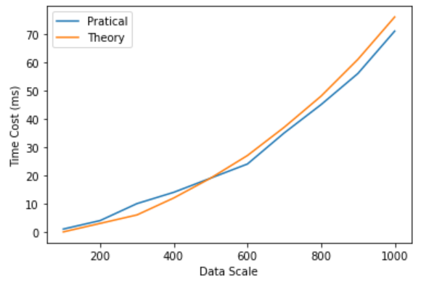
图4.3.1: 实际运行时间与理论运行时间随楼层数n的变化关系
分析: 实际运行时间与楼层数n成抛物线关系.
② 运行效率与鸡蛋数m的关系: 固定楼层数n = 1000, 分别取鸡蛋数m = 10, 20, 30, 40, 50, 60, 70, 80, 90, 100. (in2.txt)
以n = 1000, m = 50为基准, 计算出理论运行时间.
楼层数n | 1000 | 1000 | 1000 | 1000 | 1000 | 1000 | 1000 | 1000 | 1000 | 1000
鸡蛋数m | 10 | 20 | 30 | 40 | 50 | 60 | 70 | 80 | 90 | 100
实际运行时间(ms) | 84 | 148 | 236 | 311 | 408 | 514 | 608 | 671 | 714 | 799
理论运行时间(ms) | 81 | 163 | 244 | 326 | 408 | 489 | 571 | 652 | 734 | 816
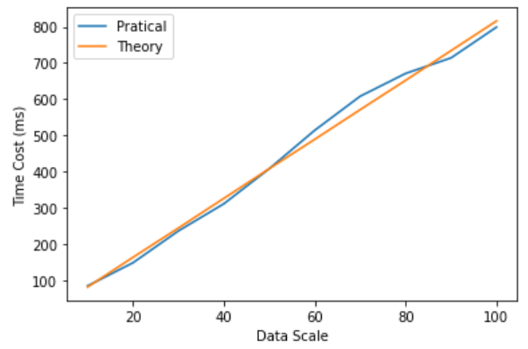
图4.3.2: 实际运行时间与理论运行时间随鸡蛋数m的变化关系
分析: 实际运行时间与鸡蛋数m成线性关系.

4.4 DP (优化I: 二分最优转移点)
(1) 状态设计: dp[i][j]表示用j个鸡蛋找到i层楼的分界楼层f所需的最小实验次数.
(2) 初始条件: .
(3) 最终答案: .
(4) 状态转移:
考察4.3中的状态转移方程.
对固定的i和j, 注意到k从1增大到i时,
① dp[k - 1][j - 1]不减, 因为鸡蛋数(j - 1)固定时, 楼层越多, 所需的实验次数越多.
(i) k = 1时, dp[k - 1][j - 1]取得最小值dp[0][j - 1] = 0.
(ii) k = i时, dp[k - 1][j - 1]取得最大值dp[i - 1][j - 1].
② dp[i - k][j]不增, 因为鸡蛋数j固定时, 楼层越少, 所需的实验次数越少.
(i) k = 1时, dp[i - k][j]取得最大值dp[i - 1][j].
(ii) k = i时, dp[i - k][j]取得最小值dp[0][j] = 0.
则的图象如下图蓝色实线所示(事实上函数的图象是离散的点).
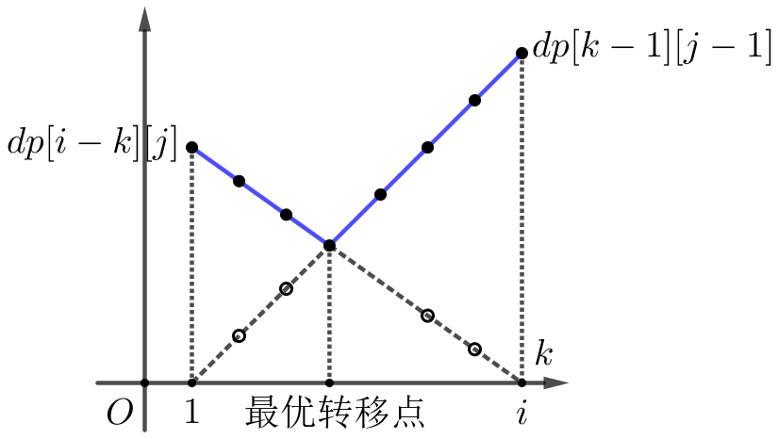
图4.4.1: 的图象
则最优转移点为两实线的交点. 因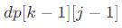和的自变量和取值都是整数, 故交点必存在.
实现时, 将4.3中的最内层循环改为二分最优转移点.
(5) 时空复杂度:
① 状态数, 转移, 总时间复杂度.
② 总空间复杂度.
(6) 正确性验证
用Leetcode 887 鸡蛋掉落 (https://leetcode.cn/problems/super-egg-drop/)验证正确性:
图4.4.2: 二分最优转移点的正确性验证
- 运行效率与数据规模的关系
- 运行效率与楼层数n的关系: 固定鸡蛋数m = 100, 分别取楼层数n = 1000, 2000, 3000, 4000, 5000, 6000, 7000, 8000, 9000, 10000. (in3.txt)
以n = 5000, m = 100为基准, 计算出理论运行时间.
楼层数n | 1000 | 2000 | 3000 | 4000 | 5000 | 6000 | 7000 | 8000 | 9000 | 10000
鸡蛋数m | 100 | 100 | 100 | 100 | 100 | 100 | 100 | 100 | 100 | 100
实际运行时间(ms) | 10 | 23 | 26 | 33 | 43 | 53 | 62 | 73 | 85 | 95
理论运行时间(ms) | 6 | 15 | 24 | 33 | 43 | 52 | 62 | 72 | 82 | 92
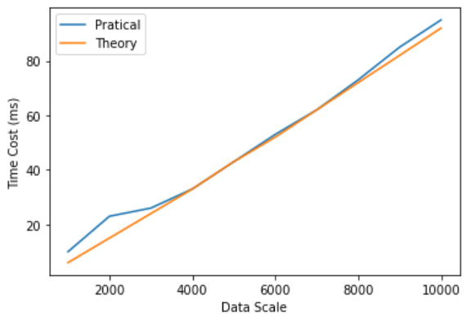
图4.4.3: 实际运行时间与理论运行时间随楼层数n的变化关系
分析: 数据范围较小时, 实际运行时间略高于理论运行时间; 数据范围适中时, 实际运行时间与楼层数n成线性关系, 因n较小, log n对时间复杂度的贡献可忽略; 数据范围较大时, log n对时间复杂度的贡献不可忽略.
② 运行效率与鸡蛋数m的关系: 固定楼层数n = 10000, 分别取鸡蛋数m = 100, 200, 300, 400, 500, 600, 700, 800, 900, 1000. (in4.txt)
以n =10000, m = 500为基准, 计算出理论运行时间.
楼层数n | 10000 | 10000 | 10000 | 10000 | 10000 | 10000 | 10000 | 10000 | 10000 | 10000
鸡蛋数m | 100 | 200 | 300 | 400 | 500 | 600 | 700 | 800 | 900 | 1000
实际运行时间(ms) | 102 | 186 | 277 | 376 | 471 | 557 | 666 | 795 | 843 | 929
理论运行时间(ms) | 94 | 188 | 282 | 376 | 471 | 565 | 659 | 753 | 847 | 942
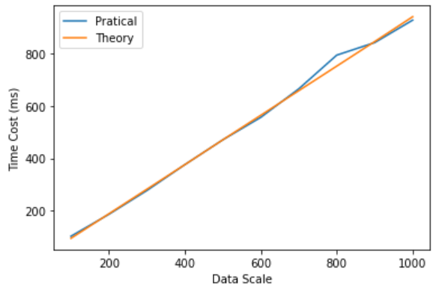
图4.4.4 实际运行时间与理论运行时间随鸡蛋数m的变化关系
分析: 实际运行时间与鸡蛋数m成线性关系.

4.5 DP (优化II: 决策单调性)
(1) 状态设计: dp[i][j]表示用j个鸡蛋找到i层楼的分界楼层f所需的最小实验次数.
(2) 初始条件: .
(3) 最终答案: .
(4) 状态转移:
考察4.3中的状态转移方程.
注意到对固定的j和k, 随着i的增大, dp[k - 1][j - 1]不变, 但dp[i - k][j]不减, 而随着k的增大, dp[k - 1][j - 1]不减, dp[i - k][j]不增, 则随着i的增大, dp[i - k][j]的最大值不减, 在dp[k - 1][j - 1]不变时, 如下图, 两线段的交点(最优转移点)不左移, 即决策有单调性.
实现时用变量记录最后一个最优转移点, 每次转移时尝试右移最优转移点.
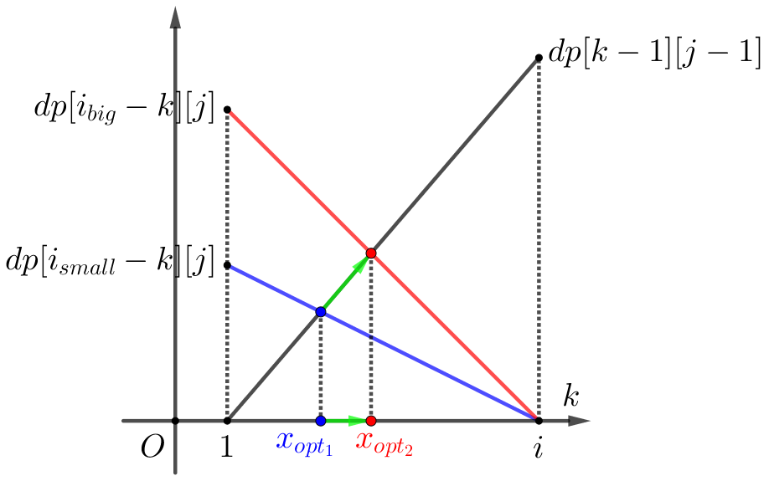
图4.5.1: 决策单调性示意图
(5) 时空复杂度:
① 状态数. 因最优转移点从1单调右移至n, 故转移的均摊时间复杂度, 总均摊时间复杂度.
② 空间复杂度.
(6) 正确性验证
用Leetcode 887 鸡蛋掉落 (https://leetcode.cn/problems/super-egg-drop/)验证正确性:
图4.5.2: 决策单调性正确性验证
- 运行效率与数据规模的关系
- 运行效率与楼层数n的关系: 固定鸡蛋数m = 100, 分别取楼层数n = 1000, 2000, 3000, 4000, 5000, 6000, 7000, 8000, 9000, 10000. (in3.txt)
以n = 5000, m = 100为基准, 计算出理论运行时间.
楼层数n | 1000 | 2000 | 3000 | 4000 | 5000 | 6000 | 7000 | 8000 | 9000 | 10000
鸡蛋数m | 100 | 100 | 100 | 100 | 100 | 100 | 100 | 100 | 100 | 100
实际运行时间(ms) | 5 | 10 | 14 | 15 | 22 | 23 | 27 | 30 | 40 | 44
理论运行时间(ms) | 4 | 8 | 13 | 17 | 22 | 26 | 30 | 35 | 39 | 44
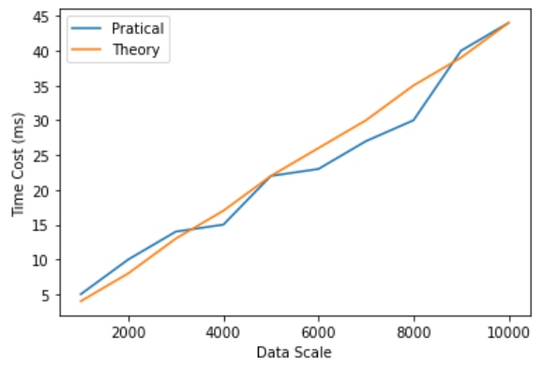
图4.5.3: 实际运行时间与理论运行时间随楼层数n的变化关系
分析: 实际运行时间与楼层数n成线性关系. 图4.5.2中实际运行时间的曲线较为曲折, 但实际只与理论运行时间相差几 ms, 是可接受的误差.
- 运行效率与鸡蛋数m的关系: 固定楼层数n = 10000, 分别取鸡蛋数m = 100, 200, 300, 400, 500, 600, 700, 800, 900, 1000. (in4.txt)
以n =10000, m = 500为基准, 计算出理论运行时间.
楼层数n | 10000 | 10000 | 10000 | 10000 | 10000 | 10000 | 10000 | 10000 | 10000 | 10000
鸡蛋数m | 100 | 200 | 300 | 400 | 500 | 600 | 700 | 800 | 900 | 1000
实际运行时间(ms) | 45 | 92 | 138 | 186 | 236 | 290 | 342 | 397 | 460 | 529
理论运行时间(ms) | 47 | 94 | 141 | 188 | 236 | 283 | 330 | 377 | 424 | 472
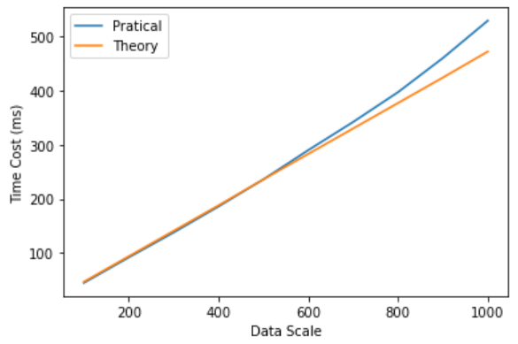
图4.5.4: 实际运行时间与理论运行时间随鸡蛋数m的变化关系
分析: 数据范围较小时, 实际运行时间与鸡蛋数m成线性关系; 数据范围较大时, 实际运行时间高于理论运行时间, 这表明: 本算法的时间复杂度只是均摊时间复杂度, 当m较大时, 可能稍有增大.

4.6 DP (优化III: 状态设计优化)
(1) 状态设计: 4.3中dp[i][j]表示用j个鸡蛋找到i层楼的分界楼层f所需的最小实验次数. 考虑将DP的维度与表示的值交换, dp[i][j]表示用i个鸡蛋在j步内可确定分界楼层的楼层数的最大值. 问题转化为: 求 s.t. dp[m][step] >= n的step的最小值.
(2) 初始条件: dp[i][1] = 1 (1 <= i <= m), 即用任意数量的鸡蛋在一步内只能确定1层楼的分界楼层.
(3) 最终答案: s.t. dp[m][step] >= n的step的最小值.
(4) 状态转移:
按最后一个鸡蛋的情况分类:
- 若鸡蛋打破, 则可用剩下的(i – 1)个鸡蛋找到往下的(j – 1)层楼的分界楼层, 可确定分界楼层的楼层数的最大值为dp[i - 1][j - 1].
- 若鸡蛋未打破, 则可用剩下的i个鸡蛋找到往上的(j – 1)层的分界楼层, 可确定分界楼层的楼层数的最大值为dp[i][j - 1].
显然上述划分是不重不漏的, 故状态转移方程,
(5) 时空复杂度:
- 状态数, 转移, 总时间复杂度. 但事实上, 该时间复杂度的上界非常宽松, 实际运行中几乎不会达到该上界. 查阅文献知, 更准确的时间复杂度为, 但实际运行效率接近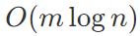.
② 空间复杂度.
(6) 正确性验证
用Leetcode 887 鸡蛋掉落 (https://leetcode.cn/problems/super-egg-drop/)验证正确性:
图4.6.1: 状态设计优化正确性验证
(7) 关于”内存连续访问时效率高”的讨论
① 先枚举DP的第二维, 再枚举DP的第一维, 代码如下图所示:
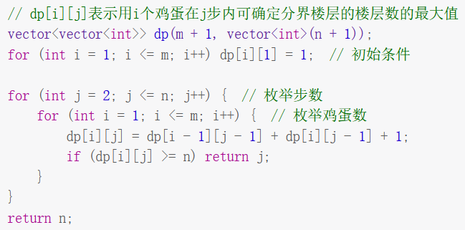
图4.6.2: 内存不连续访问的代码I
此时内存不连续访问, 在Leetcode上的提交结果如下图所示:
图4.6.3: 内存不连续访问的效率
② 先枚举DP的第一维, 再枚举DP的第二维, 代码如下图所示:
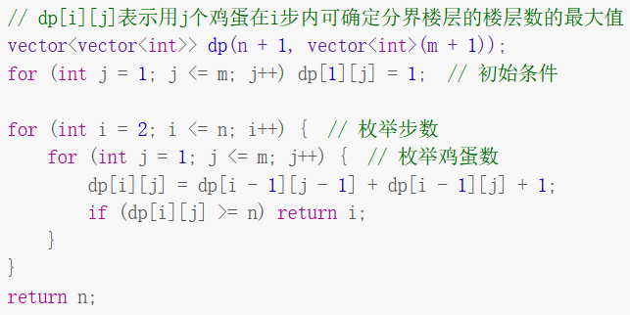
图4.6.4: 内存连续访问的代码II
此时内存连续访问, 在Leetcode上的提交结果如下图所示:
图4.6.5: 内存连续访问的效率
③ 上述的实验结果与”内存连续访问时效率高”的经验不同, 可能的原因如下:
(i) 可能不成立的解释:
i) 代码I的第一次转移为dp[1][2] = dp[0][1] + dp[1][1] + 1. 计算等号右边时, 先取出dp[0][1]和dp[1][1], 同时将dp[][]的第0、1行放入cache, 计算的结果赋值给dp[1][2], 发生cache hit.
ii) 代码II的第一次转移为dp[2][1] = dp[1][0] + dp[1][1] + 1. 计算等号右边时, 先取出dp[1][0]和dp[1][1], 同时将dp[][]的第1行放入cache, 计算的结果赋值给dp[2][1], 发生cache miss.
(ii) 正确的解释:
Leetcode上本题的数据范围为m <= 100, n <= 1e5. 代码I定义dp[][]时调用了(m + 1)次vector的构造函数, 代码II定义dp[][]时调用了(n + 1)次vector的构造函数. 上述的运行时间差异主要源于调用构造函数的开销, 因为分配内存的操作的时间复杂度可认为与使用次数成正比. 为验证该结论, 进行了n = 30, m = 3e5的实验, 发现内存连续访问的代码II的效率高于内存不连续访问的代码I. 故统计运行时间时不应统计定义vector的时间.
- 运行效率与数据规模的关系
下面统计效率时采用内存连续访问的代码II.
在运行时间的测定上, 下面的数据范围可进一步过大, 但这面临着无法定义过大的数组的问题, 故下面的数据范围中, 对运行时间影响较大的鸡蛋数取值较大, 影响较小的楼层数n取值较小.
① 运行效率与楼层数n的关系: 固定鸡蛋数m = 100000, 分别取楼层数n = 100, 200, 300, 400, 500, 600, 700, 800, 000, 1000. (in5.txt)
以n = 500, m = 100000为基准, 计算出理论运行时间.
楼层数n | 100 | 200 | 300 | 400 | 500 | 600 | 700 | 800 | 900 | 1000
鸡蛋数m | 1e5 | 1e5 | 1e5 | 1e5 | 1e5 | 1e5 | 1e5 | 1e5 | 1e5 | 1e5
实际运行时间(ms) | 10 | 7 | 9 | 9 | 8 | 10 | 10 | 10 | 10 | 10
理论运行时间(ms) | 6 | 7 | 7 | 8 | 8 | 8 | 8 | 9 | 9 | 9
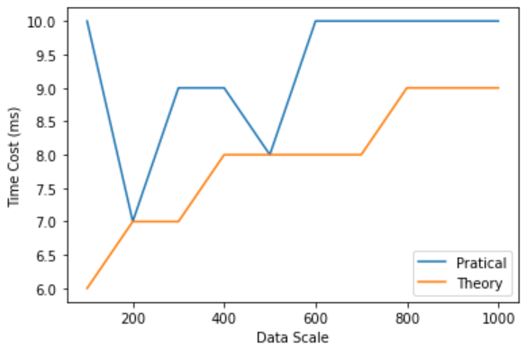
图4.6.6: 实际运行时间与理论运行时间随楼层数n的变化关系
分析:
- 实际运行时间整体高于理论运行时间, 但整体增长趋势与理论运行实际按基本相同.
- 楼层数n对算法复杂度的影响较小.
② 运行效率与鸡蛋数m的关系: 固定楼层数n = 10000, 分别取鸡蛋数m = 100, 200, 300, 400, 500, 600, 700, 800, 900, 1000. (in6.txt)
以n =10000, m = 500为基准, 计算出理论运行时间.
楼层数n | 10 | 10 | 10 | 10 | 10 | 10 | 10 | 10 | 10 | 10
鸡蛋数m | 1e5 | 2e5 | 3e5 | 4e5 | 5e5 | 6e5 | 7e5 | 8e5 | 9e5 | 1e6
实际运行时间(ms) | 4 | 8 | 8 | 11 | 13 | 17 | 18 | 21 | 24 | 26
理论运行时间(ms) | 2 | 5 | 7 | 10 | 13 | 15 | 18 | 20 | 23 | 26

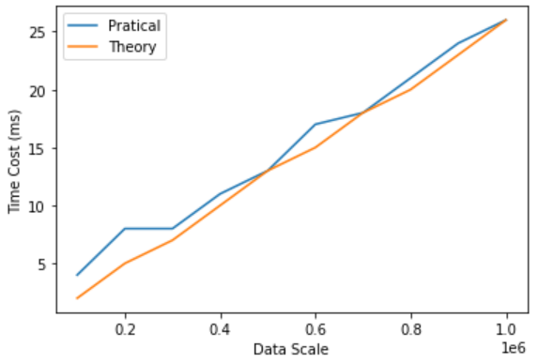
图4.6.7: 实际运行时间与理论运行时间随鸡蛋数m的变化关系
分析:
- 实际运行效率与鸡蛋数m基本成线性关系, 这与n较小时, 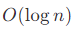或都很接近1对应.
- 相比于楼层数n, 鸡蛋数m对算法复杂度的影响较大.

4.7 DP (优化IV: 滚动数组)
(1) 思路: 在4.6的基础上, 注意到dp[i][]只与dp[i - 1][]有关, 故可用滚动数组优化.
实现时, 用两个长度为(m + 1)的vector滚动即可.
- 时空复杂度:
- 状态数, 转移, 总时间复杂度. 同4.6, 更准确的时间复杂度为. 但实际运行效率接近.
② 空间复杂度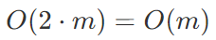.
(3) 正确性验证
用Leetcode 887 鸡蛋掉落 (https://leetcode.cn/problems/super-egg-drop/)验证正确性:
图4.7.1: 滚动数组优化正确性验证
- 运行效率与数据规模的关系
因定义用于滚动的数组(或使用全局数组时的清空)也是算法运行的一部分, 故统计时间时应计入DP过程中调用构造函数的开销.
- 运行效率与楼层数n的关系: 固定鸡蛋数m = 1e7, 分别取楼层数n = 100, 200, 300, 400, 500, 600, 700, 800, 900, 1000. (in7.txt)
以n = 500, m = 1e7为基准, 计算出理论运行时间.
楼层数n | 100 | 200 | 300 | 400 | 500 | 600 | 700 | 800 | 900 | 1000
鸡蛋数m | 1e7 | 1e7 | 1e7 | 1e7 | 1e7 | 1e7 | 1e7 | 1e7 | 1e7 | 1e7
实际运行时间(ms) | 478 | 566 | 662 | 653 | 668 | 771 | 749 | 744 | 725 | 735
理论运行时间(ms) | 495 | 569 | 613 | 644 | 668 | 688 | 704 | 719 | 731 | 743
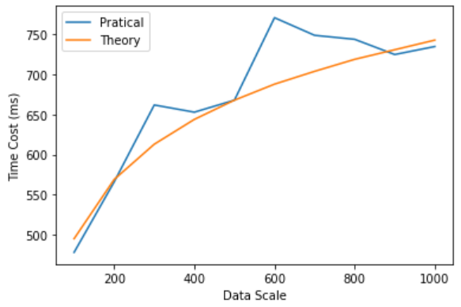
图4.7.2: 实际运行时间与理论运行时间随楼层数n的变化关系
分析: 实际运行时间随楼层数n基本成的增长, 但在某些数据, 如n = 300, 600, 700时, 实际运行时间高于理论运行时间, 这可能与数据本身较特殊有关.
- 运行效率与鸡蛋数m的关系: 固定楼层数n = 1e5, 分别取鸡蛋数m = 1e6, 2e6, 3e6, 4e6, 5e6, 6e6, 7e6, 8e6, 9e6, 1e7. (in8.txt)
以n =1e5, m = 5e6为基准, 计算出理论运行时间.
楼层数n | 1e5 | 1e5 | 1e5 | 1e5 | 1e5 | 1e5 | 1e5 | 1e5 | 1e5 | 1e5
鸡蛋数m | 1e6 | 2e6 | 3e6 | 4e6 | 5e6 | 6e6 | 7e6 | 8e6 | 9e6 | 1e7
实际运行时间(ms) | 141 | 269 | 419 | 550 | 676 | 803 | 938 | 1103 | 1247 | 1342
理论运行时间(ms) | 135 | 270 | 405 | 540 | 676 | 811 | 946 | 1081 | 1216 | 1352
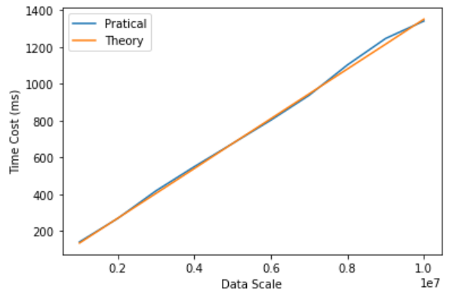
图4.7.3: 实际运行时间与理论运行时间随鸡蛋数m的变化关系
分析: 实际运行实际与鸡蛋数m基本成线性关系, 这与n较小时, 或都很接近1对应.
- 有限时间内能处理的最大数据
- 根据时间复杂度和空间复杂度, 该算法可行性的瓶颈在于本地栈空间较小, 无法开更大的数组, 实际运行效率的瓶颈在于多次调用构造函数带来的开销. 前者可通过手动开大栈空间以定义更大的数组解决. 此外, 答案可作为实际运行效率的量度, 因为它一定程度上反映调用构造函数的次数.
② 固定鸡蛋数m = 1e9, 取楼层数n = 10, …, 1e9 分别统计运行时间.
楼层数n | 10 | 100 | 1000 | 1e4 | 1e5 | 1e6 | 1e7 | 1e8 | 1e9
鸡蛋数m | 1e9 | 1e9 | 1e9 | 1e9 | 1e9 | 1e9 | 1e9 | 1e9 | 1e9
实际运行时间(ms) | 46789 | 107790 | 161123 | 115615 | 148103 | 328956 | 192578 | 217349 | 244120
答案 | 4 | 7 | 10 | 14 | 17 | 20 | 24 | 27 | 30
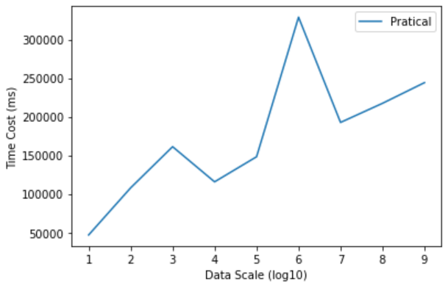
图4.7.4: 实际运行时间随楼层数n的变化关系
分析:
- 实际运行时间不随楼层数n的增大而严格增大, n = 1e4和n = 1e5时的实际运行时间小于n = 1000时的实际运行时间, n = 1e7时的实际运行时间小于n = 1e6时的实际运行时间.
- 答案数随楼层数n的变化关系如下图所示. 整体趋势上, 答案随楼层数n的增大而增大, 而答案一定程度上反映DP过程中调用构造函数的次数, 这表明: 进行多次分配空间的操作时, 编译器会进行优化, 以提高效率. 此外, 随着楼层数n的增大, DP值增大的速度明显加快, 以至于在较短的时间内增大至n, 进而跳出循环.
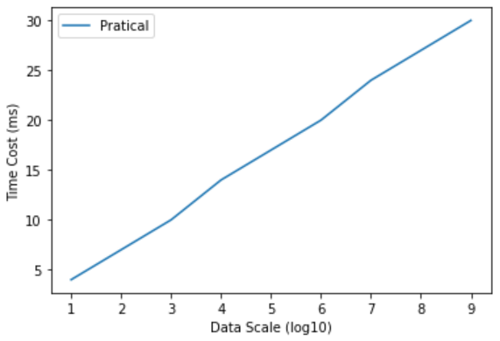
图4.7.5: 答案随楼层数n的变化关系
- 答案数与楼层数n成线性关系, 且楼层数n每增大10倍, 答案的增量在3 ~ 4间, 约为log2 (10).
- 实践中, 在不借助外存的条件下, 有限时间内能处理的最大数据为n = 2e9, m = 1e9, 耗时332733 ms, 答案为31.

- 实验结果及分析：

  - DP (朴素)的运行效率与数据规模的关系
- 运行效率与楼层数n的关系:
图5.2.1: 实际运行时间与理论运行时间随楼层数n的变化关系
分析: 实际运行时间与楼层数n成抛物线关系.
- 运行效率与鸡蛋数m的关系:
图5.2.2: 实际运行时间与理论运行时间随鸡蛋数m的变化关系
分析: 实际运行时间与鸡蛋数m成线性关系.
(3)综上, DP (朴素)总时间复杂度.

5.3 DP (优化I: 二分最优转移点)运行效率与数据规模的关系
- 运行效率与楼层数n的关系:
图5.3.1: 实际运行时间与理论运行时间随楼层数n的变化关系
分析: 数据范围较小时, 实际运行时间略高于理论运行时间; 数据范围适中时, 实际运行时间与楼层数n成线性关系, 因n较小, log n对时间复杂度的贡献可忽略; 数据范围较大时, log n对时间复杂度的贡献不可忽略.
- 运行效率与鸡蛋数m的关系:
图5.3.2: 实际运行时间与理论运行时间随鸡蛋数m的变化关系
分析: 实际运行时间与鸡蛋数m成线性关系.
(3)综上, DP (优化I: 二分最优转移点)总时间复杂度.

  - DP (优化II: 决策单调性)运行效率与数据规模的关系
- 运行效率与楼层数n的关系:
图5.4.1: 实际运行时间与理论运行时间随楼层数n的变化关系
分析: 实际运行时间与楼层数n成线性关系. 图4.5.2中实际运行时间的曲线较为曲折, 但实际只与理论运行时间相差几 ms, 是可接受的误差.
- 运行效率与鸡蛋数m的关系:
图5.4.2: 实际运行时间与理论运行时间随鸡蛋数m的变化关系
分析: 数据范围较小时, 实际运行时间与鸡蛋数m成线性关系; 数据范围较大时, 实际运行时间高于理论运行时间.
- 综上, 本算法的时间复杂度只是均摊时间复杂度, 当m较大时, 可能稍有增大.

  - DP (优化III: 状态设计优化)运行效率与数据规模的关系
- 运行效率与楼层数n的关系:
图5.5.1: 实际运行时间与理论运行时间随楼层数n的变化关系
分析:
- 实际运行时间整体高于理论运行时间, 但整体增长趋势与理论运行实际按基本相同.
- 楼层数n对算法复杂度的影响较小.
- 运行效率与鸡蛋数m的关系:
图5.5.2: 实际运行时间与理论运行时间随鸡蛋数m的变化关系
分析:
- 实际运行实际与鸡蛋数m基本成线性关系, 这与n较小时, 或都很接近1对应.
- 相比与楼层数n, 鸡蛋数m对算法复杂度的影响较小.
- 综上, 本算法的实际运行效率接近.

  - DP (优化IV: 滚动数组)运行效率与数据规模的关系
- 运行效率与楼层数n的关系:
图5.6.1: 实际运行时间与理论运行时间随楼层数n的变化关系
分析: 实际运行时间随楼层数n基本成的增长, 但在某些数据, 如n = 300, 600, 700时, 实际运行时间高于理论运行时间, 这可能是数据本身较为特殊造成的.
- 运行效率与鸡蛋数m的关系:
图5.6.2: 实际运行时间与理论运行时间随鸡蛋数m的变化关系
分析: 实际运行实际与鸡蛋数m基本成线性关系, 这与n较小时, 或都很接近1对应.
- 综上, 本算法的实际运行效率接近.
- 有限时间内能处理的数据最大规模
① 固定鸡蛋数m = 1e9, 取楼层数n = 10, …, 1e9 分别统计运行时间.

图5.7.3: 实际运行时间随楼层数n的变化关系
分析:
- 实际运行时间不随楼层数n的增大而增大, n = 1e4和n = 1e5时的实际运行时间小于n = 1000时的实际运行时间, n = 1e7时的实际运行时间小于n = 1e6时的实际运行时间.
- 整体趋势上, 答案随楼层数n的增大而增大, 而答案表示DP过程中调用构造函数的次数, 这表明: 进行多次分配空间的操作时, 编译器会进行优化, 以提高效率. 此外, 随着楼层数n的增大, DP值增大的速度明显加快, 以至于在较短的时间内增大至n, 进而跳出循环.
- 答案数随楼层数n的变化关系如下图所示. 答案数与楼层数n成线性关系, 且楼层数n每增大10倍, 答案的增量在3 ~ 4间, 约为log2 (10).
图5.7.4: 答案随楼层数n的变化关系
② 实践中, 在不借助外存的条件下, 有限时间内能处理的最大数据为n = 2e9, m = 1e9, 耗时332733 ms, 答案为31.

六、实验结论：
(1) 暴力法求解鸡蛋坠落问题涉及到大量冗余计算, 导致运行效率较低. DP通过引入记忆化, 使得每个状态只需计算一次, 进而提高效率.
(2) DP的时间复杂度 = 状态数 * 转移的时间复杂度.
(3) DP的本质是对包含所有方案的集合的划分. 对求方案数的DP问题, 要求集合的划分不重不漏; 对可重复贡献的DP问题, 如求min、求max、求gcd等, 集合的划分可重叠.
(3) 对包含min和max的状态转移方程, 若DP值有单调性, 则最优转移点有单调性, 可通过二分或双指针的方式实现快速转移.
(4) 将DP的维度与表示的值交换, 可能能得到更优时间复杂度的算法. 这表明: 状态设计对DP的时间复杂度有重要影响.
(5) 对转移只涉及到上一层的信息的状态转移方程, 可使用滚动数组优化空间效率. 事实上, 时间效率也会随空间效率的优化而优化; 对转移只涉及到上一个状态的状态转移方程, 可用变量替代数组进行转移, 实现O(1)的空间复杂度.
(6) 若使用vector等动态数组, 测定程序运行时间时, 不可忽略调用vector的构造函数带来的时间开销. 实际测定DP效率时, 应以定义vector完成之后为计时起点, 注意DP数组的初始化也应计入运行时间.
(7) 算法的可行性需考虑到程序运行时所需的空间与内存的大小关系, 防止出现超内存、爆栈等问题.

指导教师批阅意见：

成绩评定：

指导教师签字：

2023年5月 日
备注：
注：1、报告内的项目或内容设置，可根据实际情况加以调整和补充。
2、教师批改学生实验报告时间应在学生提交实验报告时间后10日内。

